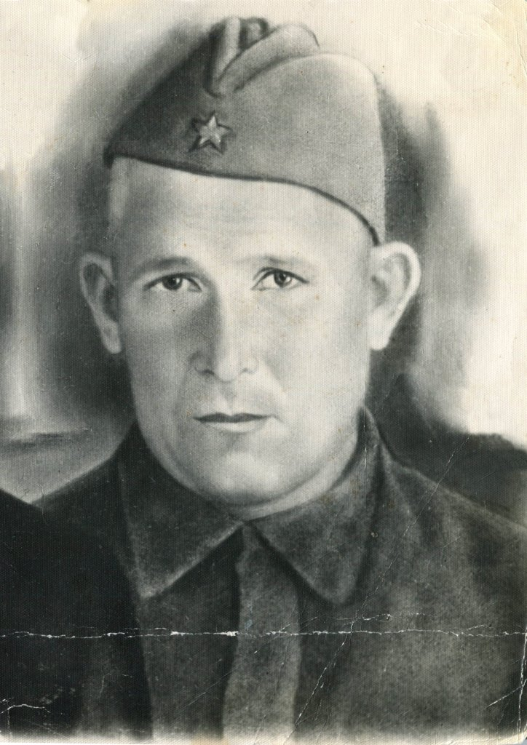

КОЛЕСНИКОВ
АЛЕКСАНДР МИХАЙЛОВИЧ
1903-1945 г.г.

